dot. projektu pn. „Dzień dziecka w zdrowej atmosferze 2018”

Biuletyn

Informujący o tym jakie są największe ekologiczne problemy współczesnego świata oraz jak poprzez swoje codzienne wybory i decyzje możemy im przeciwdziałać.

Każdy z nas pragnie żyć na pięknej, czystej planecie, jednakże nie wszyscy wiemy, jak żyć, żeby równocześnie dbać o środowisko. Stan przyrody i środowiska naturalnego zależą od postępowania społeczeństw.

Najczęstsze współczesne zagrożenia ekologiczne

Globalne ocieplenie opisuje obserwowane w ostatnich dekadach ocieplenie średniej temperatury ziemskiej atmosfery i oceanów oraz przewidywane ocieplenie w przyszłości. Według obecnej wiedzy da się żyć z ociepleniem wynoszącym 2–3 st. Celsjusza. Jednak najpóźniej na tym poziomie powinniśmy się zatrzymać, gdyż poza tą granicą grożą nam procesy niemożliwe do opanowania, jak topnienie czap lodowych na biegunach czy załamanie się kontynentalnych ekosystemów. Większość klimatologów jest zdania, że globalny wzrost temperatury
o cztery stopnie oznaczałby śmiertelnie groźny eksperyment, na który w żadnym wypadku nie powinniśmy się narażać.

Jak możesz zapobiec nadmiernej emisji gazów cieplarnianych?
1.Gaś zbędne światło, pamiętając o tym aby nie zużywać energii elektrycznej niepotrzebnie.
2.Zamiast jeździć samochodem, korzystaj z komunikacji miejskiej.
3.Zawsze wyłączaj przycisk czuwania -tzw.stand-by. Gdyby połowa urządzeń w naszym domu była wyłączana z sieci, a nie pozostawiana w stanie czuwania, w skali całej Polski można by wyemitować 1 mln ton CO2 mniej.
4.Wyjmuj ładowarkę do telefonu i inne urządzenia z gniazdka od razu po naładowaniu baterii,pamiętając o tym, żeby niepotrzebnie nie zużywać energii elektrycznej.
5.Wymień tradycyjne żarówki na świetlówki energooszczędne lub LED.

Nadmierna ilość odpadów
Foliowa torebka służy nam przeciętnie 12 minut - tyle trwa średnio droga ze sklepu do domu. Potem torebka ląduje w koszu. Wiele wyrzucanych codziennie na świecie foliówek trafia do oceanów. Według ONZ co roku przez śmieci w oceanach ginie około 1 miliona morskich zwierząt. Od naszych codziennych decyzji zależy także ich los.
Nasza Ziemia nie może być śmietniskiem:
- Oszczędzaj papier, zbieraj makulaturę do specjalnie wyznaczonych pojemników.
- Używaj butelek zwrotnych, zbędne szkło zwracaj do punktów skupu lub wyrzucaj do specjalnie oznaczonych pojemników. Unikaj kupowania rzeczy z plastiku, na zakupy zabierajmy ze sobą reklamówki, aby nie trzeba było przynosić kolejnej torby plastikowej ze sklepu.
- Zużyte baterie umieszczaj w specjalnie oznaczonych do tego celu pojemnikach (często są takie miejsca w sklepach elektrycznych, czy punkty zbiórki w szkołach).
- Nie wyrzucaj ze zwykłymi śmieciami opakowań po farbach, środkach owadobójczych, rozpuszczalnikach, przeterminowanych leków – są na nie specjalne punkty zbiórki. Nie należy wylewać również takich rzeczy do zlewu, grozi to zanieczyszczeniem wód.
- Nie używaj jednorazowych torebek foliowych. Mieszkaniec Unii Europejskiej zużywa średnio aż 500 foliówek.

Elektrośmieci
Część elektro odpadów ląduje w zwykłych koszach na śmieci
a następnie na wysypiskach, część w lasach. Tymczasem zawierają one szkodliwe substancje, takie jak rtęć, kadm czy ołów, których związki przenikają do wód, gleby i powietrza a następnie akumulują się
w roślinach i organizmach zwierząt. Spożywając skażoną żywność narażamy się na szereg chorób m.in.: uszkodzenie nerek, mózgu, bezpłodność czy choroby nowotworowe. Za wyrzucenie elektroodpadów do zwykłego śmietnika grozi kara grzywny do 5 000 złotych.

Jak zapobiegać nadmiernemu gromadzeniu elektrośmieci:
- Zdecyduj się na nowy sprzęt elektroniczny lub elektryczny tylko wtedy, kiedy naprawdę będziesz go potrzebować.
- Przed oddaniem urządzenia wyjmij z niego baterie lub akumulator i wrzuć do kontenera na baterie.
- Dbaj o sprzęt elektroniczny i elektryczny, żeby służył nam jak najdłużej.
- Kupuj najbardziej przyjazny sprzęt elektroniczny i elektryczny
z unijnym znakiem Ecolabel.
- Działające urządzenie elektroniczne czy elektryczne, którego już nie potrzebujesz oddaj komuś, zamiast je wyrzucać.
- Kupując nowy sprzęt sprawdź na stronach producenta, czy ogranicza użycie szkodliwych substancji w procesie produkcji.

Deficyt wody na świecie
Myjąc zęby czy podlewając trawnik rzadko myślimy o tym, że woda pitna jest cennym surowcem. Tymczasem w XXI wieku jej deficyt może być najpoważniejszym problemem świata. Zasoby bezpiecznej do picia wody kurczą się błyskawicznie, podczas gdy na Ziemi jest coraz więcej ludzi, którzy mają coraz większe potrzeby.

Oszczędzaj wodę przez:
- Korzystanie z kąpieli pod prysznicem zamiast w wannie (może to zaoszczędzić zużycie wody do siedmiu razy) .
- Założenie zaworu ograniczającego w spłuczce w toalecie.
- Ograniczenie prania (rzecz raz założona przeważnie nadaje się do powtórnego wykorzystania np. bluzy, spodnie, swetry).
- Zmniejszenie zużycia wody przy zmywaniu (pełna zmywarka jest w stanie zaoszczędzić do 80% wody w porównaniu do mycia ręcznego).
- Kontroluj szczelność kranów.
- Kupowanie sprzętów oszczędzających wodę (pralki, zmywarki do naczyń).

Wylesianie
Oddychamy dzięki lasom -zielonym płucom Ziemi. Każdego roku na świecie ubywa 12-15 mln hektarów lasów. W ciągu minuty znika las naturalny o powierzchni równej 36 boiskom do piłki nożnej. Wylesianie odbywa się poprzez wycinanie drzew lub wypalanie lasów. Co roku ubywa ok. 27 000 km²lasów w Amazonii -to tyle, co powierzchnia Belgii! Wycięte nielegalnie drewno trafia do naszych domów w postaci egzotycznych mebli czy podłóg.

Dbaj o lasy poprzez:
- Drukowanie dwustronnie. Ustaw drukowanie domyślne
w drukarce na dwustronne. Zużyjesz dzięki temu 50% mniej papieru.
- Czytanie e-wydań gazet i magazynów. Ogranicz kupowanie prasy drukowanej na białym, błyszczącym papierze.
- Drukowanie i kserowanie tylko niezbędnych dokumentów.
- Segregowanie makulatury, pamiętając, że powinien to być niezabrudzony papier. Obliczono, że ponowny przerób sterty makulatury np. gazet o wysokości 1,25 metra pozwala na uratowanie 6-metrowej sosny.

Jeżeli chcesz wpływać na innych, wiedz, że jednym z najsilniejszych środków perswazji jest dobry przykład. Stosując się do powyższych rad, możesz pomóc zmienić świat. Wydaje nam się, że pojedyncze działanie niczego nie zmieni, jednakże prawda jest inna –jeżeli każdy
z nas postara się codziennie stosować powyższe rady, będziemy
w stanie zmieniać świat na lepsze. Przykładajmy więcej uwagi do dbania o planetę.

Bibliografia:
- T. Umiński, Ekologia, środowisko, przyroda. Podręcznik dla szkół średnich, Warszawa 2000
- J. Strzałko, T. Mossor-Pietraszewska, Kompendium wiedzy o ekologii, Warszawa, Poznań 2005
- H. Będkowska, Ekologia i ochrona środowiska, Warszawa 2011
- H. J. Schellnhuber, wywiad w „Der Spiegel”, Kasandra miała rację, tłum. „Forum”, 23 sierpnia 2010
- https://www.wwf.pl
- https://www.sante.pl
- http://zsegw.pl

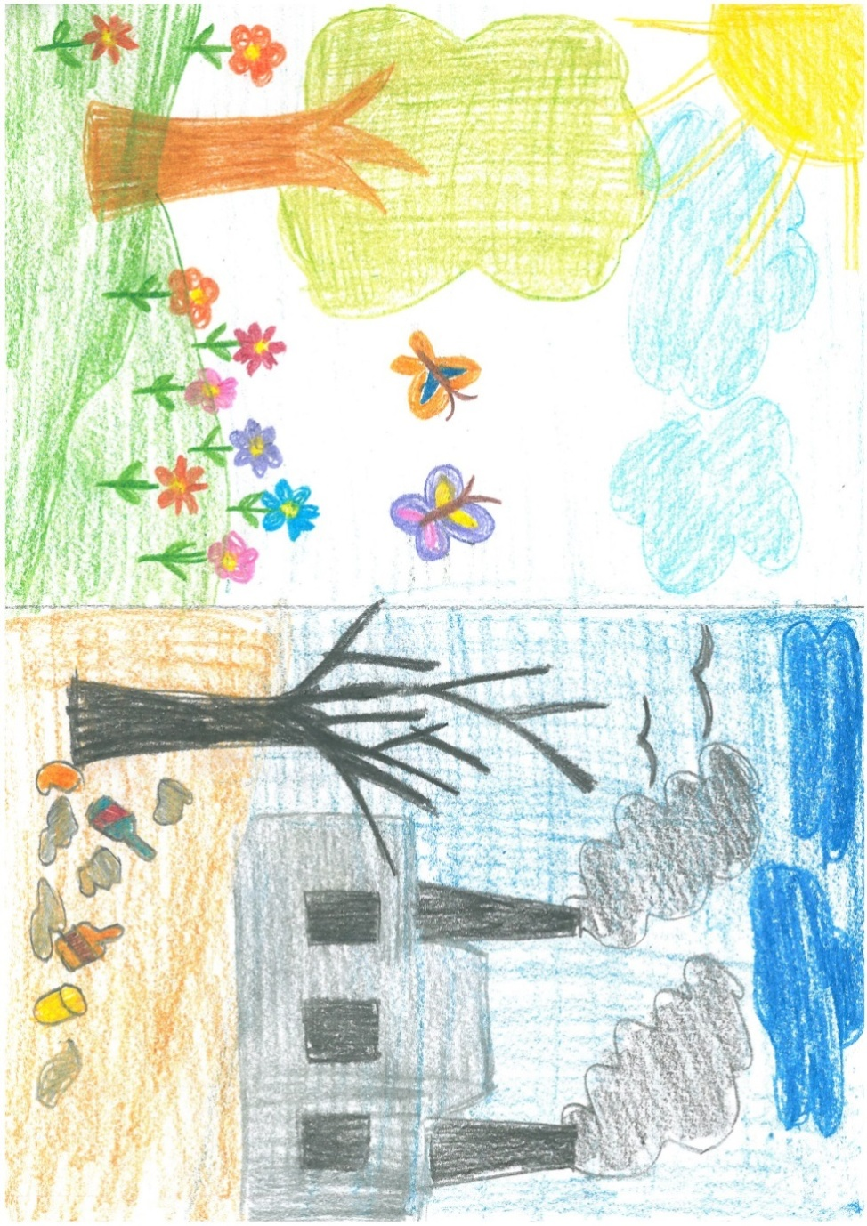
Rysunki wykonane przez dzieci podczas „Dnia dziecka w zdrowej atmosferze 2018”

